Завдання з параметрами
ЛЕГКИЙ РІВЕНЬ
1. Розв’яжіть рівняння $\left(a+1\right)x=a−1,$ якщо $a=−1.$
А | Б | В | Г | Д
$−2$ | $−1$ | 0 | Коренів  нема | Безліч коренів
Г
2.
20
3.
0
4.
5
5.
-3
6.
2,5
7. 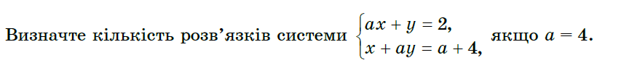
1

8. 
А | Б | В | Г | Д
$\left(−∞,−3\right)∪\left(−3,∞\right)$ | $−3$ | $\left(−∞,−3\right)∪\left(−3,∞\right)$ | $3$ | $\{−3;3\}$

9. 
4
10. 
-5
11. 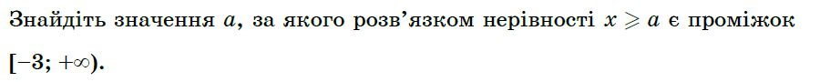
-3
12. 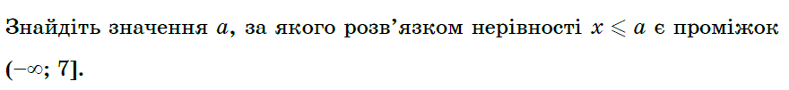
7
13.
0

14.
0
15. 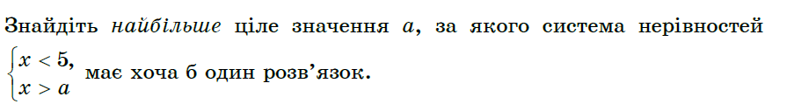
4
16. 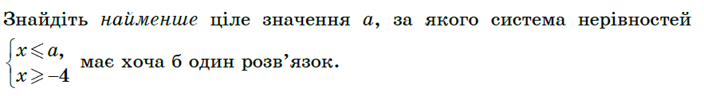
-4
17. 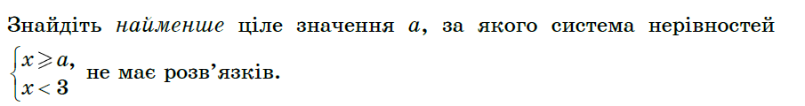
3
18. 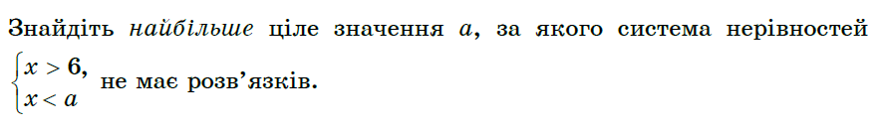
6
19. 
4

20. 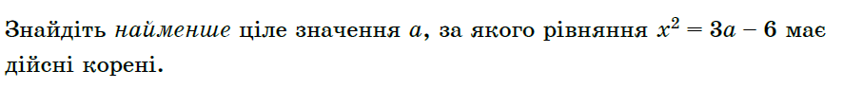
2
21.
-4
22.
9
23. 
-7
24.
10
25.
-10
26.
-2

27.
-2
28. 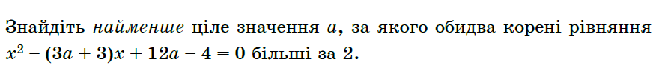
2
29. 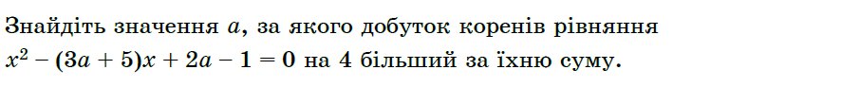
-10
30.
-12
СЕРЕДНІЙ РІВЕНЬ
1. 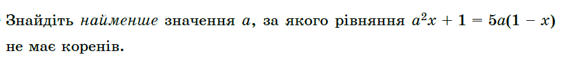
-5
2.
3

3. 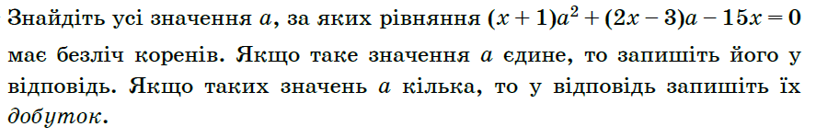
3
4. 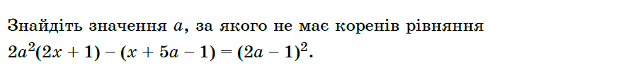
0,5
5. 
-1
6.
14
7.
12
8. 
6

9. 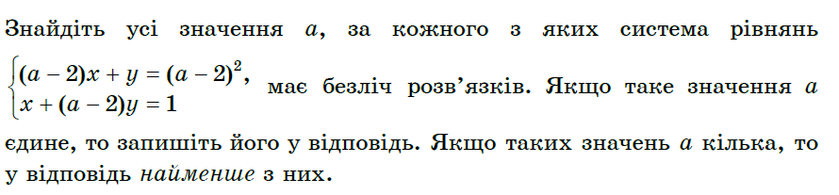
3
10. 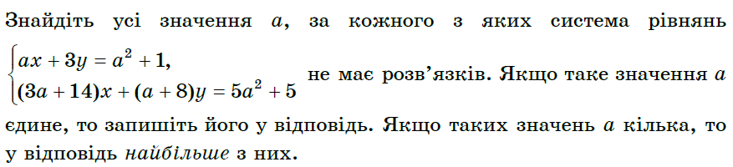
-6
11. 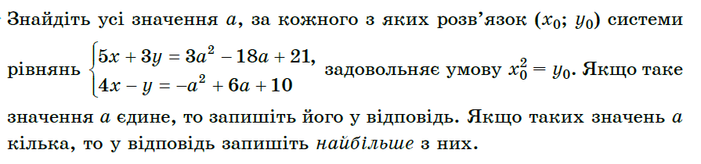
7
12. 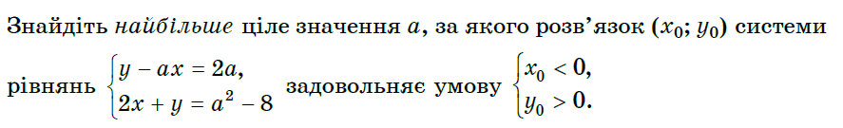
3
13. 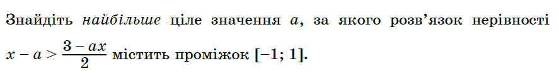
-2

14. 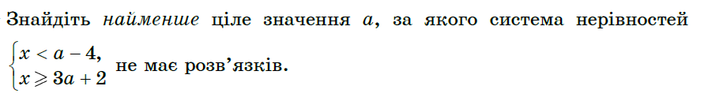
-3
15. 
15
16. 
10
17. 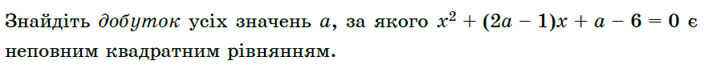
3
18.
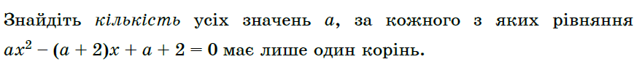
3
19. 
1

20.
-2
21. 
7
22. 
-2,5
23. 
-15
ВАЖКИЙ РІВЕНЬ
1. 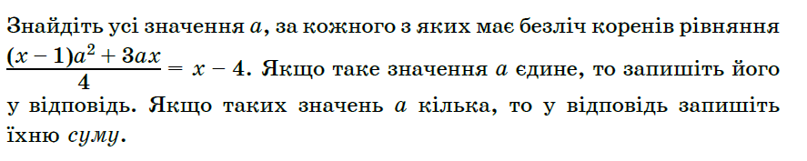
-4

2. 
-3,2
3. 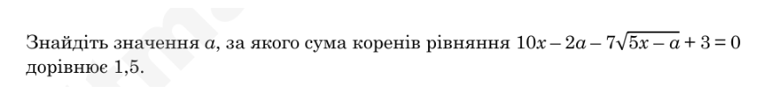
-0,875
4. Визначте суму цілих значень параметра $a$, за кожного з яких система нерівностей
$\left\{\begin{aligned}2−x\left(x+3\right)≥−9x−5 \\ x^{2}−\left(2a−4\right)x+a^{2}−4a≤0\end{aligned}\right.$
має розв’язки.
65
5. Визначте кількість цілих значень параметра $a$, за кожного з яких система нерівностей
$\left\{\begin{aligned}x\left(x−2\right)−4←2x \\ x^{2}−\left(2a+3\right)x+a^{2}+3a+2<0\end{aligned}\right.$
має розв’язки.
4
6. Визначте середнє арифметичне цілих значень параметра $a$, за кожного з яких система нерівностей
$\left\{\begin{aligned}\frac{2x−5}{x+4}>0 \\ x^{2}−\left(2a−3\right)x+a^{2}−3a<0\end{aligned}\right.$
не має розв’язків.
0,5
7. Визначте суму цілих значень параметра $a$, за кожного з яких система нерівностей
$\left\{\begin{aligned}x^{2}≤1 \\ x^{2}−\left(2a−3\right)x+a^{2}−3a≥0\end{aligned}\right.$
має єдиний розв’язок.
3

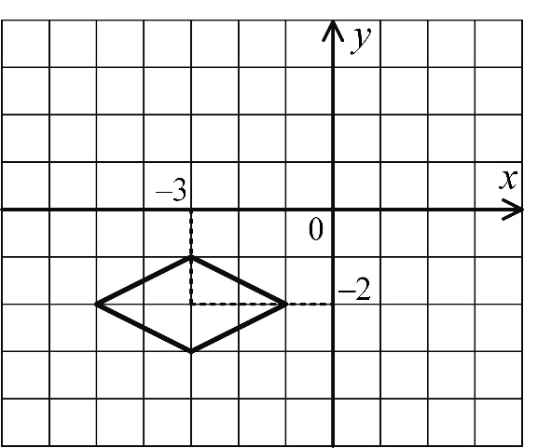
8. На рисунку зображено прямокутну систему координат
і графік рівняння $\left|x+3\right|+2\left|y+2\right|=2.$
Знайдіть всі значення параметра $a$, за яких система
рівнянь
$\left\{\begin{aligned}\left|x+3\right|+2\left|y+2\right|=2 \\ {\left(x−3\right)}^{2}+{\left(y+2\right)}^{2}=\sqrt[3]{2^{a+1}}\end{aligned}\right.$
має лише один розв’язок. У відповідь запишіть суму
всіх цілих значень параметра $a$.
28
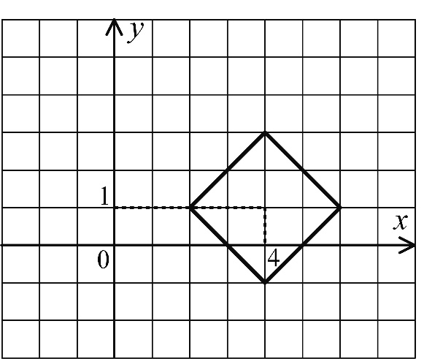
9. На рисунку зображено прямокутну систему координат
і графік рівняння $\left|x−4\right|+\left|y−1\right|=2.$
Знайдіть всі значення параметра $a$, за яких система
рівнянь
$\left\{\begin{aligned}\left|x−4\right|+\left|y−1\right|=2 \\ {\left(x−4\right)}^{2}+{\left(y+2\right)}^{2}=\sqrt[6]{5^{a−3}}\end{aligned}\right.$
має лише один розв’язок. У відповідь запишіть суму
всіх цілих значень параметра $a$.
18
10. Визначте кількість цілих значень параметра $a$, за яких рівняння
$\left(\left|2a−x\right|−4\right)\sqrt{x−3}=0$
має два різні корені.
4
11. Визначте усі значення параметра $a$, за яких рівняння
$\frac{x^{2}−ax+4}{x−5}=0$
має один корінь. У відповідь запишіть їх добуток.
-92,8

12. Визначте добуток цілих значень параметра $a$ з проміжку $\left[−10;10\right]$, за яких рівняння
$x^{4}+4a^{2}=4x^{2}\left(a+16\right)$
не має коренів.
90

13. Визначте суму цілих значень параметра $a$, за кожного з яких рівняння
$\left(x^{2}−2x+6a−a^{2}−8\right)\left(\sqrt{x−4}+2\right)=0$
не має коренів.
15

